ANEXO ORIENTACIONES PARA LA ATENCIÓN DE NIÑAS, NIÑOS, MUJERES Y PERSONAS EN ESTADO DE GESTACIÓN CON DISCAPACIDAD EN LOS SERVICIOS DE PRIMERA INFANCIA

Contenido
1. A la lectora o al lector… 3
2. Puntos de partida para garantizar el proceso de inclusión desde cuatro (4) hitos: 4
3. ¿Cómo garantizamos la participación con equidad de las niñas, niños, mujeres y personas en estado de gestación con discapacidad en los servicios de Primera Infancia? 6
3.1 Niñas y niños con restricciones médicas 11
3.2 ¿Con quiénes contamos para fortalecer la educación inicial inclusiva? 12
3.3 Modelo pedagógico para la inclusión 13
3.3.1 Diseño Universal para el Aprendizaje - DUA 14
3.3.1.1 Planeación pedagógica en clave de DUA 15
4. Categorías de discapacidad 18
5. ¿Cómo identificar los sistemas de apoyos para la participación de las niñas, niños, mujeres y personas en estado de gestación con discapacidad? 19
5.1 ¿Qué son los apoyos? 19
5.2 ¿Cómo identificar los apoyos para la participación? 19
5.2.1 ¿Cuáles son los apoyos para la participación? 20
6. Actividades o Habilidades para la Participación 21
6.1 Actividades básicas para la vida diaria - ABVD 21
6.2 Habilidades comunicativas 22
6.3 Habilidades socioemocionales 22
6.4 Actividades instrumentales para la vida diaria 22
7. Ajustes razonables 23
7.1 Productos de apoyo de baja complejidad 28
7.2 ¿Qué son las barreras y los facilitadores en la educación inicial inclusiva? 29
8. Entornos para la participación 31
8.1. ¿Cómo identificar barreras en los entornos? 32
9. Estrategias para favorecer la participación con equidad 36
10. Ficha de caracterización pedagógica para la inclusión de las niñas, niños, mujeres y personas en estado de gestación con discapacidad 38
10.1 Secciones de la ficha: 38

- A la lectora o al lector…

Estimada lectora o lector, este documento está pensado para ustedes, como parte fundamental en la construcción de entornos inclusivos para la primera infancia. La invitación es a reflexionar sobre la importancia de reconocer la diversidad y asumir el compromiso de garantizar que cada niña, niño, mujer y persona en gestación con discapacidad participe con equidad.
El Instituto Colombiano de Bienestar Familiar (ICBF) reafirma su compromiso con la protección y el desarrollo integral de la primera infancia, reconociendo que cada niña, niño, mujer y persona en gestación merece crecer y vivir en entornos inclusivos.
Teniendo en cuenta lo anterior, el anexo orientaciones para la atención a niñas, niños, mujeres y personas en estado de gestación con discapacidad en las modalidades y servicios de primera infancia del ICBF tiene como propósito ofrecer herramientas prácticas y conceptuales que permitan garantizar la participación con equidad de las niñas, niños, mujeres y personas en estado de gestación con discapacidad.
Este anexo, entonces, no es únicamente un conjunto de orientaciones técnicas; es también una invitación a transformar las prácticas cotidianas en los servicios de primera infancia, para que cada niña, niño, mujer y persona en gestación con discapacidad encuentre un lugar seguro, acogedor y lleno de oportunidades. En palabras sencillas, se trata de derribar barreras y construir puentes, asegurando que la diversidad sea reconocida como una oportunidad para garantizar entornos inclusivos que sean el camino hacia una sociedad libre de exclusión, discriminación y segregación.

Para iniciar:
¿Qué es la discapacidad?

“La Discapacidad es el conjunto de un cuerpo con ciertas CARACTERÍSTICAS que se enfrenta a CIERTAS BARRERAS del entorno que impide que pueda participar en igual de condiciones de los demás” Kike Vasquez
“Es un concepto que evoluciona y que resulta de la interacción entre las personas con deficiencias y las barreras debidas a la actitud y el entorno que evitan su participación plena y efectiva en la sociedad, en igualdad de condiciones con las demás”. (Convención Internacional sobre los Derechos de las personas con discapacidad de la ONU, 2006). Con la Convención, el concepto de discapacidad evoluciona según el modelo social y reconoce que la discapacidad no está en la persona, sino en las desventajas, limitaciones, barreras y desigualdades que genera el ambiente. Guia operativa Centros de Apoyo a la Inclusión.

- Puntos de partida para garantizar el proceso de inclusión desde cuatro (4) hitos:



Eliminar las barreras para la garantía de derechos
Fomentar el desarrollo integral

Favorecer la plena inclusión con participación
Movilizar culturas inclusivas

Fuente: Guía centros de apoyo a la inclusión. ICBF 2026

- Eliminar las barreras para la garantía de derechos: implica transformar los entornos y las prácticas para asegurar que todas las personas con discapacidad puedan ejercer sus derechos en igualdad de condiciones, participar plenamente y desarrollar sus capacidades sin discriminación, desde una caracterización pedagógica situada, reconociendo la historia de vida de las personas con discapacidad.

- Fomentar el desarrollo integral: El desarrollo integral no es un proceso homogéneo, sino que reconoce las características, ritmos y necesidades de cada niña y niño, identificando los apoyos para la participación que ellas y ellos requieren.

- Favorecer la plena inclusión con participación: garantizar que todas las niñas, niños, mujeres y personas en estado de gestación con discapacidad participen plenamente y en igualdad de condiciones en todos los entornos, eliminando barreras y promoviendo la autonomía.

- Movilizar culturas inclusivas: este proceso se enfoca en la creación de entornos seguros, donde se valore, acoja y celebre la diversidad del ser humano, promoviendo que las políticas y las prácticas que median las relaciones sociales e institucionales dignifiquen las distintas posibilidades de autodeterminación y autorreconocimiento, así mismo la transformación de imaginarios segregadores y excluyentes.

¿Qué son los imaginarios segregadores y excluyentes?
El término Imaginario, o proceso como lo denominan algunos autores, ha atravesado por múltiples definiciones y dependiendo de los autores lo relevan a un proceso investigativo que se encarga específicamente de comprender porque ciertas prácticas son aceptadas dentro del colectivo, y como se perpetúan o transforman en el paso de los momentos históricos. Agudelo, P. A. (2012)
Ejemplo:
“las niñas y niños con discapacidad deben estar en lugares especializados”
“las personas con discapacidad no pueden trabajar”

- ¿Cómo garantizamos la participación con equidad de las niñas, niños, mujeres y personas en estado de gestación con discapacidad en los servicios de Primera Infancia?

La Dirección de Primera Infancia plantea que la atención integral debe asegurar el ejercicio pleno de derechos, la participación equitativa y la eliminación de cualquier forma de discriminación, es así como se resaltan cuatro (4) hitos en coherencia con el Plan Nacional de Desarrollo 2022–2026: “Colombia, potencia mundial de la vida” , el Modelo de Enfoque Diferencial de Derechos (MEDD) y los seis componentes de calidad de la atención integral en Primera Infancia, garantizando una educación inicial contextualizada, pertinente e inclusiva:





Reconocer, respetar y celebrar la diversidad
Más tiempo de experiencias de aprendizaje
Maestras y maestros preparados para la educación inicial
Ambientes enriquecidos para el desarrollo

Fuente: Construcción propia Instituto Colombiano de Bienestar Familiar (ICBF), 2025. Hitos Dirección de Primera Infancia

En este sentido, reconocer y celebrar la diversidad implica valorar las diferencias como una oportunidad para enriquecer los procesos de educación inicial, así mismo, brindar más tiempo de experiencias de aprendizaje favorece el desarrollo integral, respetando los ritmos y características de cada niña, niño, mujer y persona con discapacidad, los ambientes enriquecidos para el desarrollo no son solo espacios físicos adecuados, sino entornos inclusivos que promueven la autonomía, la participación y la igualdad de oportunidades. Finalmente, maestras y maestros preparados para la educación inicial representan el compromiso de formar agentes educativos capaces de identificar barreras, aplicar estrategias pedagógicas inclusivas y acompañar con sensibilidad y respeto los procesos de cada persona.
Aunado a lo anterior, los manuales técnicos y guías operativas de los servicios de atención a la Primera Infancia del ICBF resaltan la importancia de la caracterización de cada niña, niño, mujer gestante o persona con discapacidad partiendo del reconocimiento de las habilidades, gustos e intereses de ellas y ellos y NO desde el diagnóstico médico, transversalizando este proceso en cada uno de los componentes de educación inicial.

Recuerde:
- El proceso de atención de todos los servicios de educación inicial contempla las siguientes fases:

- Preparatoria: se contempla en esta fase, la identificación, priorización y vinculación oportuna de niñas, niños, mujeres y personas en estado de gestación con discapacidad, promoviendo acciones de inclusión, que garanticen la disminución de barreras, los ajustes razonables, los apoyos pedagógicos y condiciones necesarias que favorezcan su participación, desarrollo y bienestar integral.

- Implementación del servicio: para esta fase, los servicios deben promover la participación de las niñas, niños, mujeres y personas en estado de gestación en todas las experiencias pedagógicas y de cuidado, fortaleciendo la articulación con las familias, el talento humano y las redes intersectoriales para favorecer su desarrollo integral. Para ello, se deben proponer planeaciones pedagógicas donde se reconozca la diversidad de los participantes y de esta manera se vivan experiencias pedagógicas inclusivas que permitan a todos aprender y participar de acuerdo con sus habilidades y estilos de aprendizaje. En esta fase se contempla el acompañamiento a las trayectorias educativas completas.

- Cierre: esta fase permite que se valoren aspectos relacionados con el acompañamiento brindado a los participantes en los servicios, teniendo en cuenta:

- Componentes: Los componentes de calidad de atención en los servicios de educación inicial constituyen el conjunto de orientaciones, procesos y condiciones que garantizan la educación inicial, pertinente y con enfoque de derechos para las niñas y los niños. Estos componentes permiten organizar, fortalecer acciones y asegurar experiencias significativas que favorezcan el desarrollo integral durante la primera infancia.
- Participación con equidad
- Accesibilidad física y del entorno
- Material pedagógico
- Flexibilización
- Apoyos pedagógicos y estrategias de acompañamiento
- Seguimiento al desarrollo.
- Formación del talento humano

A continuación, se presentan algunos elementos en cada uno de los componentes que son fundamentales en el proceso de implementación para el acompañamiento de las niñas, niños, mujeres y personas en estado de gestación con discapacidad, estos apartados no suplen las orientaciones descritas en los manuales y guías:

Componente Familia, comunidad y redes sociales
Generar espacios de participación y formación para las familias, partiendo del reconocimiento de sus particularidades y características, permitiendo a la vez el intercambio permanente de sus historias de vida; recuerde una familia de una niña, niño, mujer o persona gestante con discapacidad inicia un camino de retos, transformaciones que requieren de un acompañamiento sensible que le permita tener herramientas para garantizar la participación con equidad de su hija o hijo.
Componente Proceso Pedagógico
Las prácticas pedagógicas accesibles e inclusivas promueven el desarrollo infantil en coherencia con el proyecto pedagógico, constituyéndose este en el horizonte de sentido de las acciones y experiencias pedagógicas intencionadas. Dichas acciones parten del reconocimiento de las particularidades de las niñas, los niños, sus familias y contextos para generar experiencias flexibles, pertinentes y significativas.

Componente Talento humano
Constituye un pilar fundamental en los procesos de educación inicial inclusiva, en tanto garantiza la presencia de profesionales idóneos, sensibles a la diversidad y comprometidos con el reconocimiento de la historia de vida de todas las niñas y niños, incidiendo directamente en la calidad de las experiencias pedagógicas, la generación de ambientes accesibles y la promoción de prácticas que favorezcan la participación plena y el desarrollo integral.
Recuerde:
“No se trata de estar preparado, sino estar disponible. La noción de disponibilidad es claramente ética: estoy disponible para recibir a quien sea, a cualquiera, a todos, a cada uno” Carlos Skliar

.


Componente Administrativo y de Gestión
Este componente comprende los procesos de planeación, organización, articulación y seguimiento de los servicios para garantizar una atención integral y de calidad. Orienta la gestión y administración de recursos humanos, físicos, financieros y pedagógicos asegurando la implementación de acciones inclusivas, que disminuyan las barreras y favorezcan la vinculación, permanencia y participación de todas y todos.
Componente Ambientes Educativos y Protectores
Busca garantizar espacios seguros, inclusivos y enriquecedores que favorezcan el desarrollo integral de todas las niñas y los niños, y el bienestar de las mujeres y personas en estado de gestación. Este componente promueve la eliminación de barreras físicas, comunicativas y actitudinales mediante la implementación de estrategias pedagógicas y ajustes razonables que respondan a las necesidades particulares de cada participante, tales como adecuación de espacios, apoyos visuales, materiales accesibles y estrategias pedagógicas flexibles. De esta manera, se favorece la participación, la autonomía, el bienestar y la interacción de todos dentro de ambientes protectores e inclusivos.

3.1 Niñas y niños con restricciones médicas

Las restricciones médicas, son todas aquellas situaciones que impiden que niñas o niños por su estado de salud participen en entornos institucionales dado que su vida o estado de salud está en riesgo; es decir, que la exposición al medio ambiente o habitar en comunidad no favorece su recuperación. Estas restricciones se pueden generar a corto o largo plazo de acuerdo con las características de las niñas y los niños.
Cuando se presenten restricciones médicas en niñas y niños, presente la situación ante el centro zonal y realice un comité técnico operativo con el objetivo de analizar la situación y garantizar su continuidad y participación en un servicio de atención periódica como: Educación Inicial en el Hogar - EIH de la modalidad familiar y comunitaria, Educación Inicial Propia e Intercultural (periódica) y Educación Inicial Campesina de modalidad propia e intercultural.

3.2 ¿Con quiénes contamos para fortalecer la educación inicial inclusiva?

Para los servicios de educación inicial se cuenta con los equipos de atención itinerante de los Centros de Apoyo a la Inclusión desde el año 2025, los centros promueven la eliminación de barreras, el desarrollo integral de las niñas, niños y adolescentes con discapacidad y movilizan la garantía de derechos en diferentes entornos de participación. Se definen como “centros” para tener un punto de referencia territorial, que no implica necesariamente una infraestructura física.
La atención itinerante permite avanzar hacia el ejercicio efectivo de los derechos de su población objetivo, y quienes participan en los servicios de primera infancia, infancia, adolescencia y otros servicios de promoción, prevención y protección del ICBF, o de quienes lo soliciten y cumplan con el protocolo de ingreso a la atención itinerante y el protocolo de riesgo de vulneración del derecho a la educación. Los equipos de atención itinerante promueven la inclusión en los diferentes entornos en los que transcurren las vidas de los participantes, acompañando la búsqueda activa, la vinculación, la acogida, la permanencia y los tránsitos.

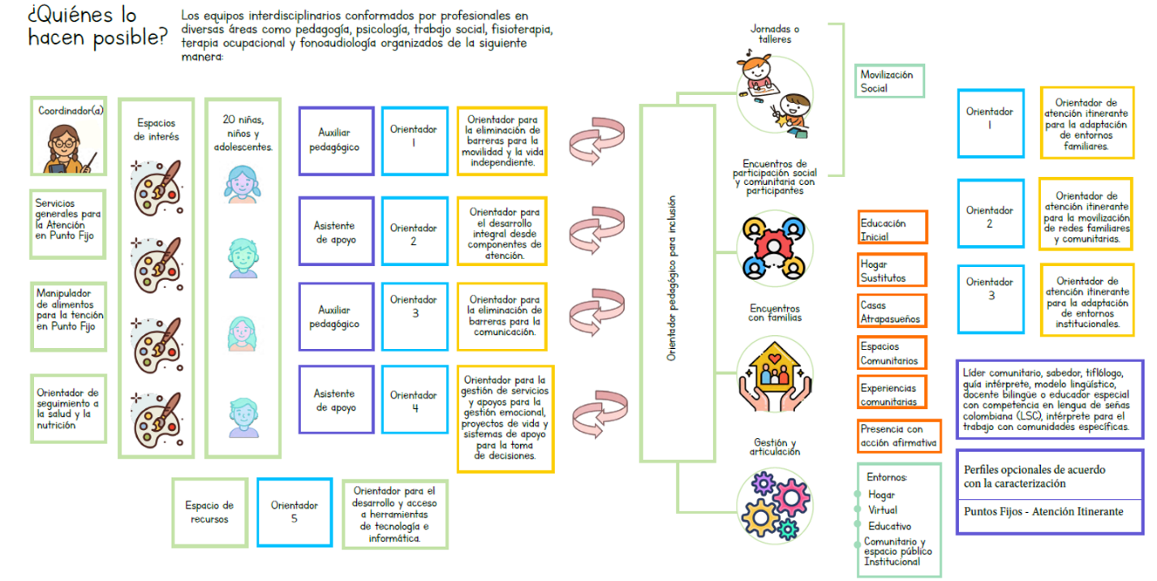
Fuente: Diagrama extraído de la cartilla guía operativa - centros de apoyo a la inclusión.

3.3 Modelo pedagógico para la inclusión

El Modelo Pedagógico para la inclusión en primera infancia se enfoca en el reconocimiento de la diversidad y el acompañamiento pedagógico diferencial, permitiendo así, organizar las experiencias pedagógicas y la vivencia de estas para que todas y todos aprendan juntos.
De igual manera, el modelo reconoce la importancia de la participación de las familias, la articulación con redes de apoyo y la articulación entre instituciones, estos como elementos esenciales para responder de manera integral a las particularidades de cada niña, niño, mujer y persona en periodo de gestación con discapacidad.

De acuerdo con lo anterior, en el marco de las líneas de trabajo del anexo Modelo Pedagógico de inclusión Centros de Apoyo a la Inclusión, se hará especial énfasis en la línea del Diseño Universal para el Aprendizaje (DUA), enfoque que reconoce que todas las personas aprenden de maneras diferentes y por lo tanto se requiere de pautas que orienten la vinculación de estrategias, herramientas y apoyos para que todos puedan aprender, participar y desarrollarse en igualdad de condiciones.

3.3.1 Diseño Universal para el Aprendizaje - DUA
El Diseño Universal para el Aprendizaje (DUA) como un enfoque pedagógico inclusivo orienta la creación de ambientes, experiencias y oportunidades de aprendizaje pensadas desde la diversidad humana. Reconoce que todas las personas aprenden de manera distinta y que las barreras no se encuentran en las personas, sino en las condiciones del entorno, en las metodologías rígidas y en las formas únicas de enseñar y acompañar el desarrollo.
El DUA se relaciona con la transformación de las prácticas pedagógicas hacia modelos centrados en habilidades, apoyos y reconocimiento de diferencias individuales, generando así, experiencias de aprendizaje abiertas, participativas y contextualizadas, mediante las siguientes Pautas para el aprendizaje:
- Múltiples formas de compromiso: el “POR QUÉ” del aprendizaje, el cual busca motivar y mantener el interés de los participantes.
- Múltiples formas de Representación: el “QUÉ” del aprendizaje, presentar la información de diversas formas.
- Múltiples formas de Acción y Expresión el “CÓMO” del aprendizaje, cómo los participantes expresan sus pensamientos, intereses y aprendizajes.
En este sentido, el DUA propone presentar mediante la planeación flexible de experiencias pedagógicas, el uso de múltiples recursos pedagógicos y la generación de diversas estrategias. Más que realizar adaptaciones posteriores para algunos participantes, busca diseñar desde el inicio propuestas accesibles para todos, favoreciendo la equidad y la participación plena.

3.3.1.1 Planeación pedagógica en clave de DUA

La planeación pedagógica es un proceso intencionado para garantizar experiencias significativas y pertinentes, reconociendo la diversidad de quienes aprenden. En ese sentido, la planeación pedagógica deja de entenderse como una organización de actividades o temas, para convertirse en una estrategia flexible que anticipa barreras y dispone múltiples oportunidades de participación y aprendizaje significativo.
De igual manera, la planeación pedagógica basada en el DUA permite procesos de acompañamiento más equitativos y diversos, donde cada participante tenga oportunidades de expresar sus emociones, experiencias, y aprendizajes por medio de múltiples lenguajes.
¿Cómo se realiza una planeación pedagógica desde el DUA?
- Reconocimiento del grupo y sus características

El primer paso consiste en identificar quiénes son los participantes, cuáles son sus intereses, ritmos de aprendizaje, fortalezas, necesidades de apoyo y contextos socioculturales, conocer a cada participante permite propuestas reales y significativas.

- Definición de propósitos de aprendizaje claros y flexibles

Se establecen los aprendizajes que fortalecen los procesos de desarrollo de las niñas y los niños. Estos propósitos u objetivos deben permitir diferentes caminos para alcanzarlos, evitando una única forma de participación o aprendizaje.

c. Pautas DUA en la planeación pedagógica
En la planeación pedagógica se incorporan las tres pautas para el aprendizaje:
- Múltiples formas de compromiso (motivar para aprender)
Diseñar experiencias que despierten el interés, la curiosidad y el deseo de participar. La planeación debe contemplar experiencias significativas, conectadas con la vida cotidiana, los gustos, la cultura y las experiencias previas de niñas y niños. También implica ofrecer opciones de elección, promover el trabajo colaborativo y fortalecer la autonomía.

Por ejemplo, si el grupo manifiesta interés por los animales, la propuesta pedagógica puede girar en torno a cuentos, visitas, juegos de roles, canciones y exploraciones relacionadas con esos intereses. De esta manera, se fortalece la implicación activa y la permanencia en la experiencia.

- Múltiples formas de representación (diversas maneras de presentar la información). La planeación debe incluir cuentos con imágenes, materiales sensoriales, canciones, pictogramas, lenguaje verbal y no verbal, videos, dramatizaciones, recursos tecnológicos y experiencias directas con el entorno. Presentar la información desde diversos canales facilita la comprensión y amplía las oportunidades de acceso al aprendizaje. Esto facilita la comprensión para todos.

- Múltiples formas de acción y expresión (diversas maneras de expresar). La planeación debe ofrecer alternativas como dramatizaciones, producciones artísticas, construcción de objetos, expresión corporal, conversaciones, uso de tableros de comunicación o herramientas tecnológicas. Esto permite valorar habilidades y reconocer múltiples formas de expresarse y de aprender.
d. Diseño de ambientes y recursos accesibles La planeación contempla espacios organizados, materiales diversos, apoyos visuales, instrucciones claras, tiempos flexibles y condiciones que favorezcan la autonomía y la participación de todos.

e. Valoración del desarrollo flexible y continuo
La valoración no se limita a un resultado, por el contrario, se realiza un seguimiento permanente, observando el proceso de desarrollo, la participación, las dificultades y logros, ajustando la práctica pedagógica cuando sea necesario, para potenciar el desarrollo de las niñas y los niños.
f. Diseño de experiencias pedagógicas – Siete Principios DUA
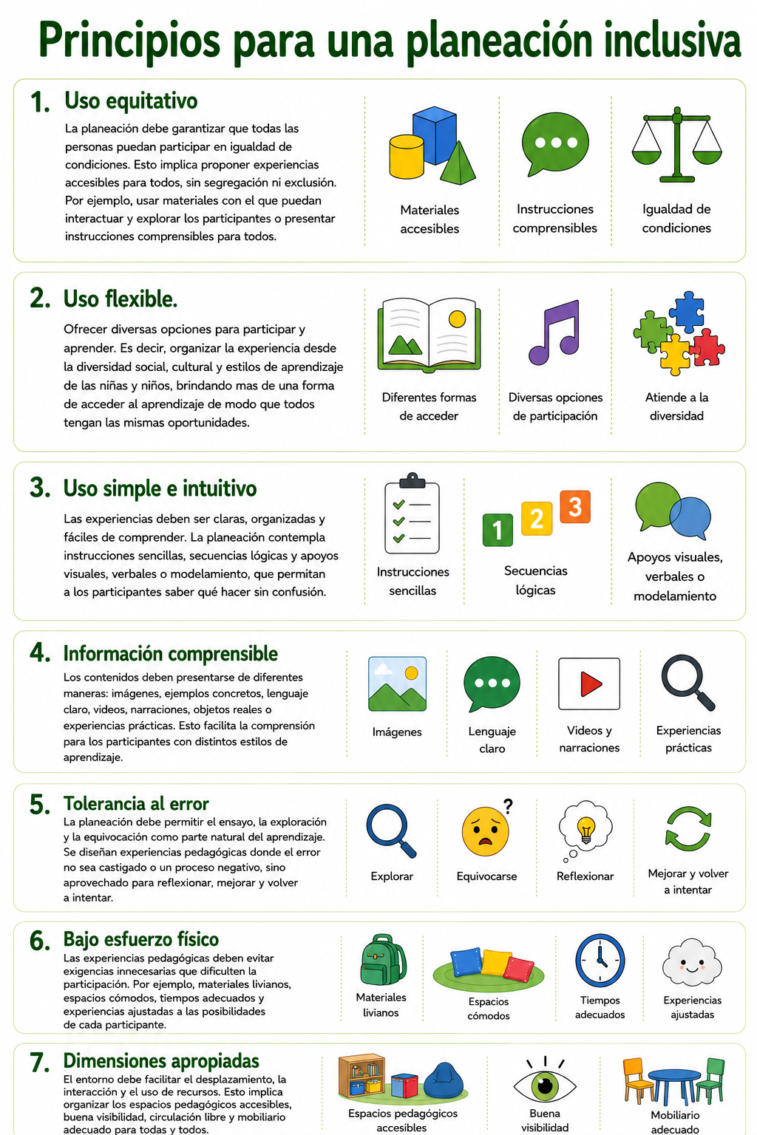
- Categorías de discapacidad

A continuación, se describen las siete (7) categorías de discapacidad, de acuerdo con los planteamientos del Ministerio de Salud y Protección Social, Resolución 1197 de 2024, la cual establece los lineamientos técnicos para la certificación de discapacidad, definiendo categorías que permiten una valoración integral desde un enfoque biopsicosocial. Estas categorías facilitan la implementación de políticas públicas, la focalización de servicios y el reconocimiento de las necesidades específicas de esta población, contribuyendo así a la garantía de sus derechos:
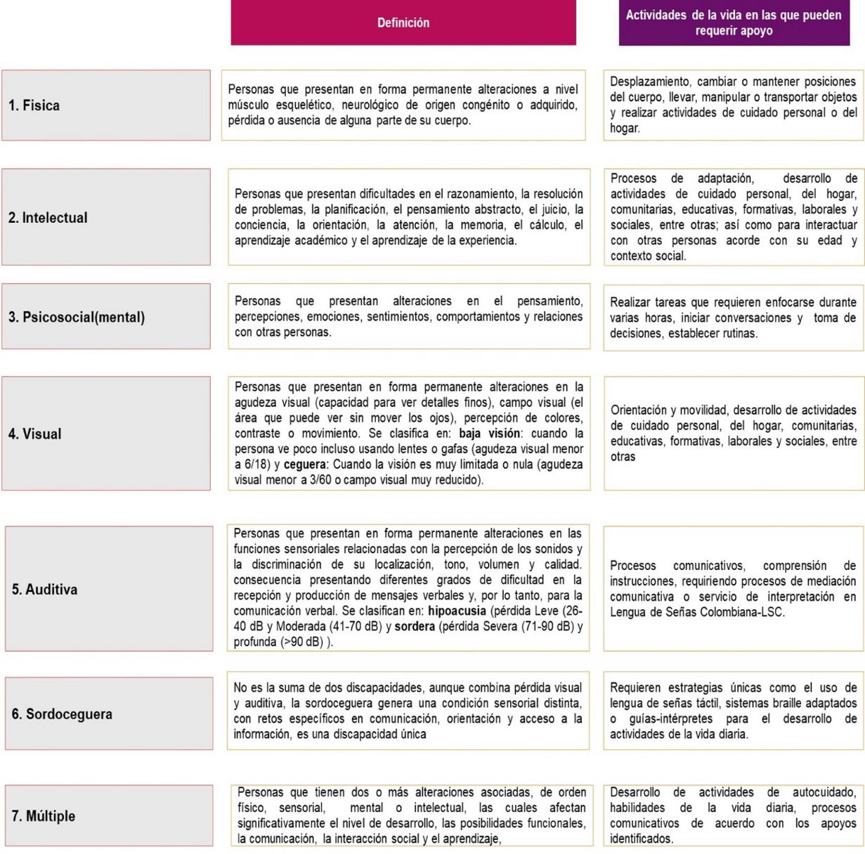
Fuente: Construcción propia Instituto Colombiano de Bienestar Familiar (ICBF), 2026
- ¿Cómo identificar los sistemas de apoyos para la participación de las niñas, niños, mujeres y personas en estado de gestación con discapacidad?

Para promover el desarrollo integral, eliminar las barreras y favorecer una inclusión efectiva con participación, es fundamental identificar los apoyos que requieren las niñas, los niños, las mujeres y las personas con discapacidad. Reconocer estos apoyos permite responder de manera pertinente a sus necesidades y potenciar su participación en los distintos entornos. En este apartado se abordarán preguntas clave como: ¿qué son los apoyos? y ¿cómo pueden identificarse?, continúa con la lectura y descubre elementos fundamentales para garantizar la participación con equidad:
  - ¿Qué son los apoyos?
Los apoyos son un universo de recursos y estrategias que garantizan la participación de las niñas, niños mujeres y personas en estado de gestación con discapacidad en todos los entornos, es importante recordar que no todas las niñas, niños, mujeres y personas con discapacidad necesitan los mismos apoyos. (Schalock et al., 2010, 2021).
  - ¿Cómo identificar los apoyos para la participación?
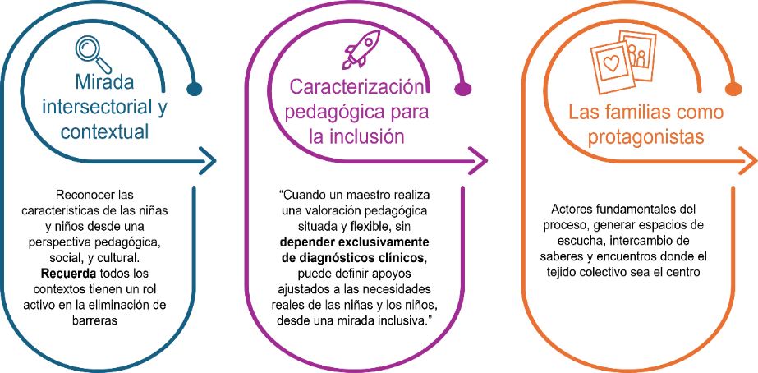

Gráfico inspirado en el apartado: Documento de orientaciones sobre de recursos de apoyo para una Educación Inicial Inclusiva en Colombia. 2025

¿Cuáles son los apoyos para la participación?
De acuerdo con Shalock y Verdugo (2002–2012-2021), los apoyos se clasifican en cuatro (4) tipos:
- Intermitente-infrecuente (1)
- Limitado-frecuente (2)
- Extenso-muy frecuente (3)
- Generalizado/-siempre (4)
Para determinar la intensidad del apoyo es importante tener en cuenta cuatro (4) aspectos:
- Rango de apoyo
- Tipo de apoyo
- Frecuencia de apoyo
- Tiempo de apoyo diario
A continuación, se describen los cuatro (4) tipos de apoyo y los aspectos a tener en cuenta en el proceso de identificación:
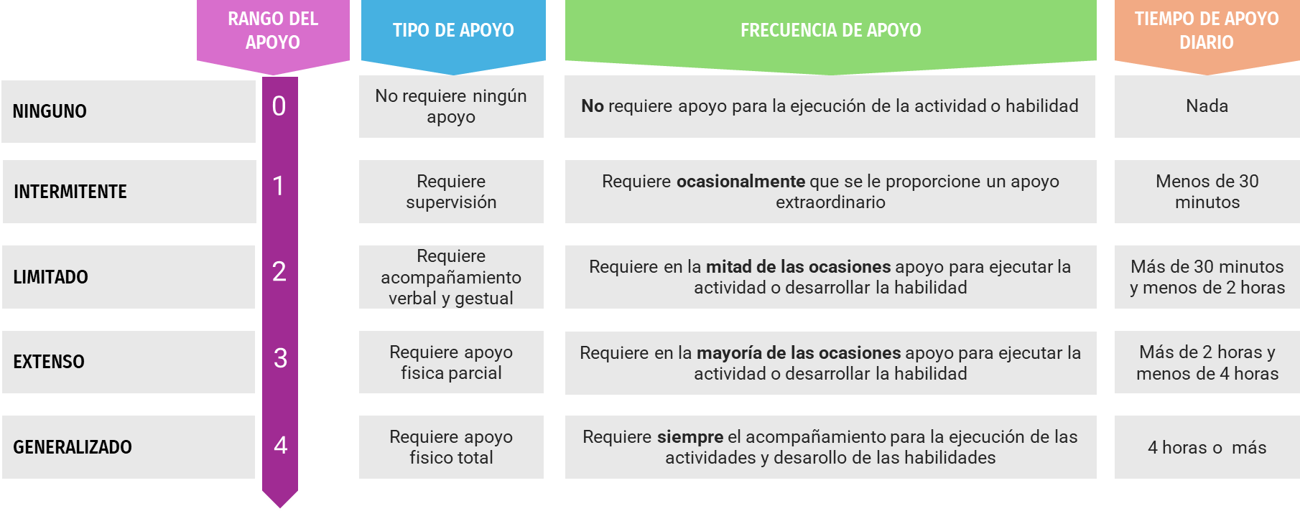
Fuente: Construcción propia Instituto Colombiano de Bienestar Familiar (ICBF), 2026

Para recordar:
- Los insumos para identificar los apoyos son: instrumentos de observación, escala de valoración al desarrollo.
- Dialogo permanente con las familias
- El punto de partida son los hitos del desarrollo de acuerdo con el rango de edad esto nos permitirá determinar la intensidad y tipo de apoyo.

Actividades o Habilidades para la Participación

Estas actividades o habilidades se relacionan con las capacidades que permiten a las personas involucrarse activamente en los diferentes contextos de la vida cotidiana, social, educativa y comunitaria. Desde este enfoque, la participación implica que la persona pueda interactuar, tomar decisiones, comunicarse, aprender y desenvolverse en su entorno con los apoyos necesarios. Estas habilidades pueden fortalecerse mediante apoyos individualizados, eliminación de barreras y oportunidades de inclusión que favorezcan la autonomía y la calidad de vida de las personas con discapacidad.

Actividades básicas para la vida diaria - ABVD

Son las acciones básicas que las niñas y los niños realizan en su vida cotidiana para cuidarse y desenvolverse progresivamente con mayor autonomía. En la primera infancia incluyen actividades como alimentarse, vestirse, lavarse las manos, ir al baño o descansar. Estas actividades pueden fortalecerse mediante apoyos adecuados que respeten el ritmo del desarrollo infantil y promuevan la independencia de manera gradual.

6.2 Habilidades comunicativas

Las habilidades comunicativas hacen referencia a las formas en que las niñas y los niños expresan sus necesidades, emociones, ideas y comprenden los mensajes de otras personas. En la primera infancia incluyen gestos, miradas, sonidos, palabras, señas o sistemas alternativos de comunicación. Brindar apoyos en esta área es fundamental para favorecer la interacción, la participación y el aprendizaje, reconociendo que cada niño o niña se comunica de maneras diversas.

6.3 Habilidades socioemocionales

Son las capacidades que permiten a las niñas y los niños reconocer y expresar emociones, relacionarse con otros, compartir, esperar turnos y construir vínculos afectivos seguros. En la primera infancia, estas habilidades se desarrollan a través del juego, la interacción y el acompañamiento sensible de las personas adultas. Desde el enfoque de apoyos, se promueve un entorno seguro, afectivo y predecible que ayude a niñas y niños a fortalecer su bienestar emocional y social.

6.4 Actividades instrumentales para la vida diaria

Son aquellas acciones cotidianas que permiten a las mujeres y personas en estado de gestación con discapacidad participar activamente en su hogar y en la comunidad. Incluyen organizar sus rutinas, tomar decisiones, realizar tareas del día a día, acceder a apoyos y cuidarse durante la gestación, siempre respetando sus tiempos, capacidades y necesidades.
Estas actividades se fortalecen cuando cuentan con acompañamiento cercano, orientación y apoyos adecuados, que facilitan su bienestar, participación y autonomía, reconociéndolas como protagonistas de sus propios procesos de vida.
- Ajustes razonables

Son las modificaciones en forma de adaptación, estrategias, apoyos o recursos adicionales que no impongan una carga desproporcionada o indebida, cuando se requieran en un caso particular basados en las particularidades de una niña, niño, persona o mujer gestante con discapacidad, para garantizar el goce o ejercicio, en igualdad de condiciones con las demás personas y que dadas las barreras que se presentan en los entornos se requiere de unos ajustes para su acceso y participación. (Artículo 2 de la Ley 1346 de 2009)
Características de los ajustes razonables:
- Individualizados: Se diseñan según las necesidades específicas de cada persona.
- Necesarios: responden a una barrera que limita la participación.
- Adecuados: eficaces para solucionar la dificultad.
- No desproporcionados: No deben implicar un costo o esfuerzo excesivo.
- Flexibles: Se modifican de acuerdo con las características y necesidades de la niña, niño, mujer o persona en estado de gestación con discapacidad.
- Garantizan derechos: eliminan barreras para la participación
- Contextualizados: Se desarrollan en el marco de las experiencias pedagógicas flexibles, acciones de cuidado y pueden incluir adaptaciones en materiales, espacios, tiempos, comunicación, estrategias y apoyos tecnológicos o humanos.
Se clasifican en:

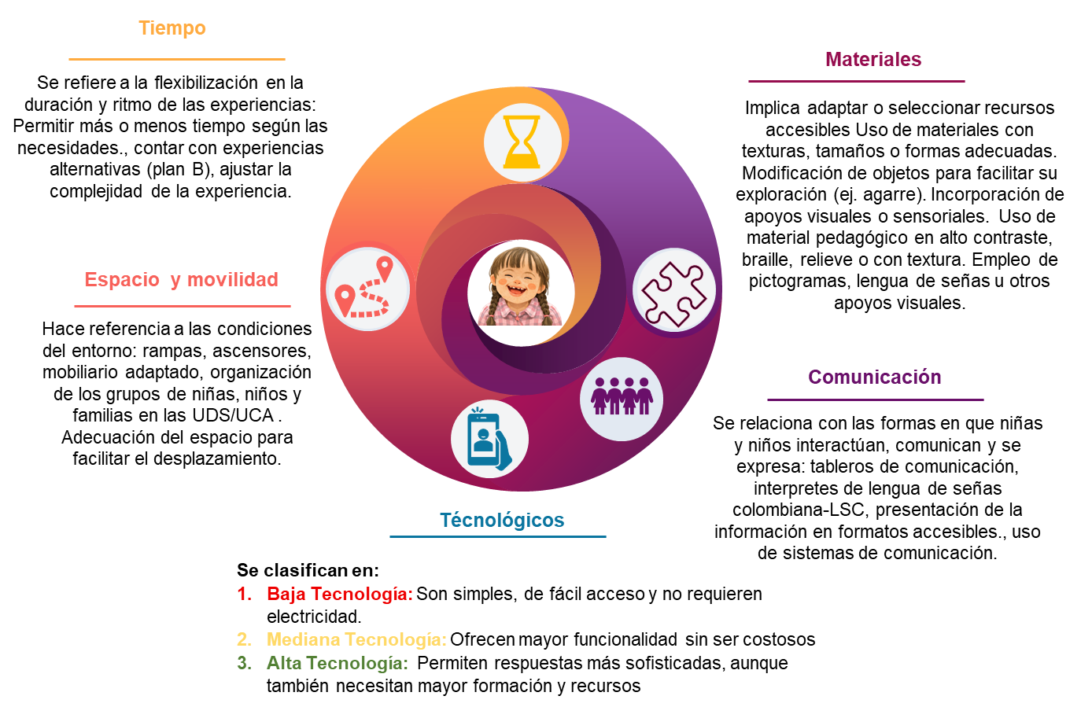
Fuente: Construcción propia Instituto Colombiano de Bienestar Familiar (ICBF), 2026

Tecnológicos
Tecnología de apoyo es un término general que engloba a los productos de apoyo y a los sistemas y servicios relacionados con ellos.
Los productos de apoyo ayudan a mantener o mejorar la capacidad funcional de las personas en cuanto a cognición, comunicación, audición, movilidad, cuidado personal y visión, con lo que las ayudan a mejorar su salud, su bienestar, su integración y su participación.
Mejorar el acceso a la tecnología de apoyo puede contribuir al logro de los Objetivos de Desarrollo Sostenible y a asegurarse de que nadie se quede atrás.
Esto se logra mediante la inclusión y la participación de los usuarios de tecnología de apoyo en la familia, la comunidad y todos los ámbitos de la sociedad, en particular en las esferas política, económica y social.
Según su complejidad y nivel de tecnología, pueden ser:
Dispositivos de Baja Tecnología
Los dispositivos de baja tecnología son herramientas simples, a menudo económicas, que no requieren energía eléctrica o programación avanzada. Algunos ejemplos comunes incluyen:
- Barras de apoyo para la seguridad en el baño.
- Agarraderas para lápices para ayudar a niños con dificultades motoras.
- Lupas para personas con discapacidades visuales.
La simplicidad es su mayor fortaleza. Los dispositivos de baja tecnología son fáciles de usar, confiables y, con frecuencia, el primer paso hacia una mayor independencia.
Dispositivos de Media Tecnología
Los dispositivos de media tecnología implican mecanismos más complejos que los de baja tecnología, pero siguen siendo relativamente simples. Algunos ejemplos incluyen:
- Calculadoras parlantes para personas con discapacidad visual.
- Teléfonos amplificados para personas con dificultades auditivas.
Estos dispositivos son especialmente útiles cuando el apoyo básico no es suficiente, pero no es necesaria una solución de alta tecnología. A menudo se utilizan en entornos educativos y profesionales.

Dispositivos de Alta Tecnología
Los dispositivos de alta tecnología son los más avanzados en términos de tecnología. Estos dispositivos suelen depender de electrónica sofisticada, software o inteligencia artificial. Algunos ejemplos incluyen:
- Software de reconocimiento de voz para personas que no pueden usar un teclado.
- Sillas de ruedas eléctricas con GPS integrado para una movilidad mejorada.
- Sistemas de hogar inteligente diseñados para personas con discapacidades de movilidad, que permiten controlar la iluminación, la temperatura e incluso las puertas mediante comandos de voz.
Los dispositivos de alta tecnología pueden facilitar la vida de maneras que hace solo unas décadas eran inimaginables. Permiten que las personas con discapacidades naveguen por el mundo de manera más libre, a menudo con mínima asistencia de otras personas. (Smowl, 2026)
En el marco de la organización de la práctica pedagógica como se describe en las guías operativas de los servicios de primera infancia, en los momentos de; indagar, proyectar, vivir la experiencia y valorar el proceso los ajustes razonables se pueden comprender de la siguiente manera:

- Indagar: se reconocen la historia de vida de los participantes, gustos, habilidades y características de su desarrollo para comprender su forma de estar y habitar el mundo que los rodea.
- Proyectar: ruta flexible que se materializa en la planeación pedagógica. Es el momento en el que se sueñan, organizan y diseñan ambientes intencionados, proponiendo estrategias, materiales y apoyos necesarios para garantizar la participación plena de niñas, niños, mujeres y personas en estado de gestación con discapacidad, valorando sus habilidades y respetando sus ritmos de desarrollo.
- Vivir la experiencia: las niñas y los niños son los protagonistas, disfrutan de experiencias sensibles y significativas desde sus diversidades.
- Valorar el proceso: significa reconocer los procesos de las niñas, niños, mujeres y personas en estado de gestación, según sus propias posibilidades, permitiéndole demostrar lo aprendido a través de distintos lenguajes.

Algunos ejemplos de ajustes razonables:
 | Silla adaptada |  | 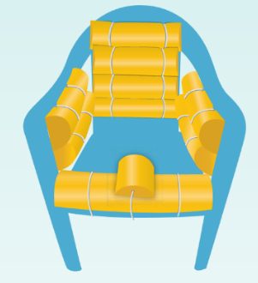 |  | Adaptador de agarre |  | 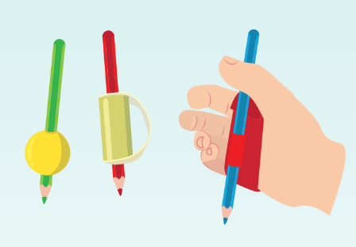
Cubiertos adaptados |  | 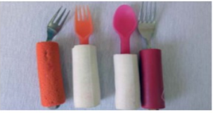  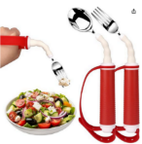 |  | Atril de mesa |  | 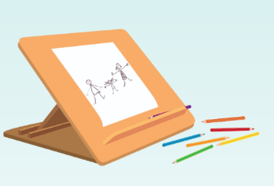
Llavero de anticipación |  | 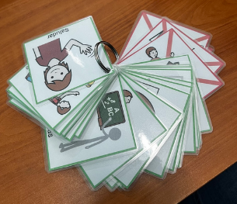 |  | Flexibilización del tiempo de la actividad |  | 
Agenda visual |  | 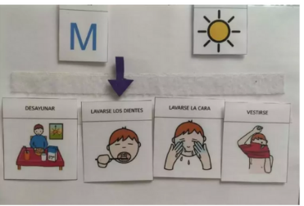 |  | Organización de un nivel de la segunda planta a la primera para garantizar la independencia en el proceso de movilidad |  | 


Recuerde:
El ajuste razonable es diferente al ajuste pedagógico
 | Ajustes pedagógicos | Ajustes razonables
¿Qué son? | Modificaciones para facilitar la enseñanza y aprendizaje de todas y todos | Adaptaciones individualizadas
Objetivo | Fortalece el proceso de aprendizaje | Elimina las barreras para la participación
Alcance | Se implementan a las planeaciones pedagógicas | Se implementan en todos los entornos
Cambios | Se realizan a: metodología, tiempos, materiales pedagógicos | Tiempos, materiales, comunicación, tecnología espacio y movilidad
Ejemplo | Se implementan pictogramas para aprender los rituales del día en la UDS | La niña usa un llavero de anticipación para sus rituales diarios en la UDS

Productos de apoyo de baja complejidad

Los productos de apoyo de baja complejidad son dispositivos, herramientas o modificaciones simples creadas para ayudar en actividades cotidianas como el autocuidado, el vestuario o el desplazamiento de las niñas, niños, personas o mujeres en gestación con discapacidad, estos productos son de bajo costo, fácil fabricación y no requieren tecnología avanzada.

Es importante que se cuente con el acompañamiento del orientador de atención itinerante para la adaptación de entornos institucionales del equipo de atención itinerante de los centros de apoyo a la inclusión para la elaboración de productos de apoyo de baja complejidad cuando se requiere, es fundamental involucrar la familia en cada uno de los procesos.

Algunos ejemplos de productos de apoyo de baja complejidad:
Paneles texturizados | 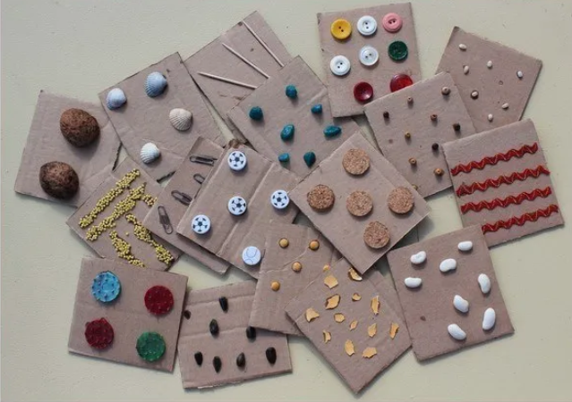 | Reloj de arena | 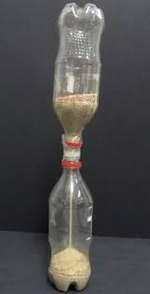
Sillas para la participación | 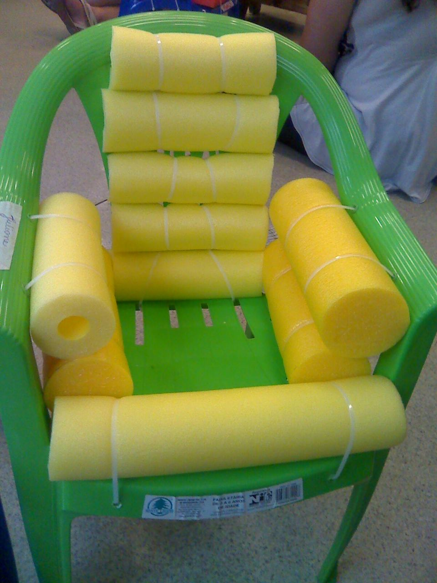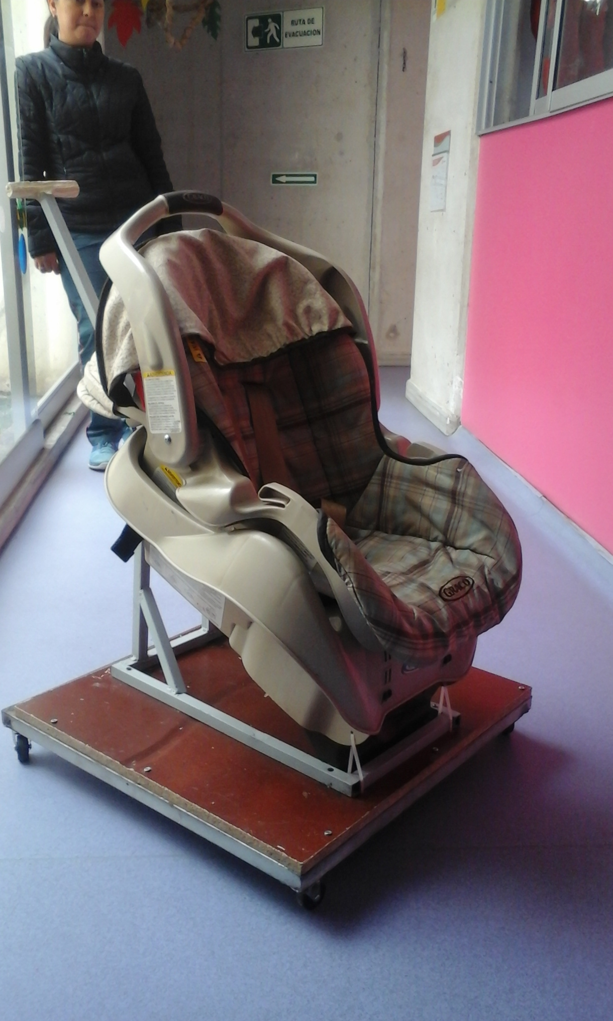 | Ajuste para el agarre | 

¿Qué son las barreras y los facilitadores en la educación inicial inclusiva?

Las barreras son todas aquellas situaciones, condiciones, prácticas, actitudes o características del entorno que dificultan, limitan o impiden la participación plena y efectiva de las niñas, niños, mujeres y personas en estado de gestación con discapacidad en igualdad de condiciones y con equidad frente a los demás.

Las barreras pueden impedir que las niñas y los niños accedan a experiencias pedagógicas, espacios de juego, procesos de aprendizaje, actividades comunitarias, servicios institucionales o relaciones sociales significativas. Las barreras no se encuentran en la niña o el niño. Las barreras aparecen cuando el entorno no reconoce la diversidad, no responde a las particularidades o no ofrece los apoyos requeridos para garantizar la participación y el ejercicio de derechos.

Tipos de barreras según la Ley 1618 de 2013:

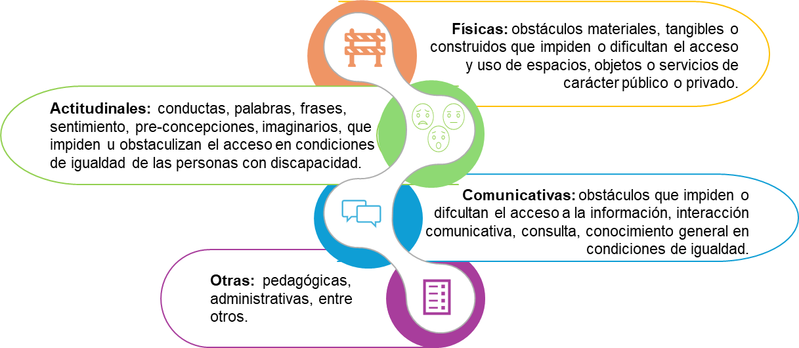
Fuente: Construcción propia Instituto Colombiano de Bienestar Familiar (ICBF), 2026

Los facilitadores son todas aquellas acciones, apoyos, recursos, estrategias, actitudes y condiciones que garantizan la participación con equidad, el aprendizaje, la comunicación, el bienestar y el desarrollo integral de las niñas y los niños con discapacidad. Los facilitadores ayudan a disminuir o eliminar barreras y permiten que las niñas y los niños participen de manera activa, segura, autónoma y significativa en los diferentes entornos.

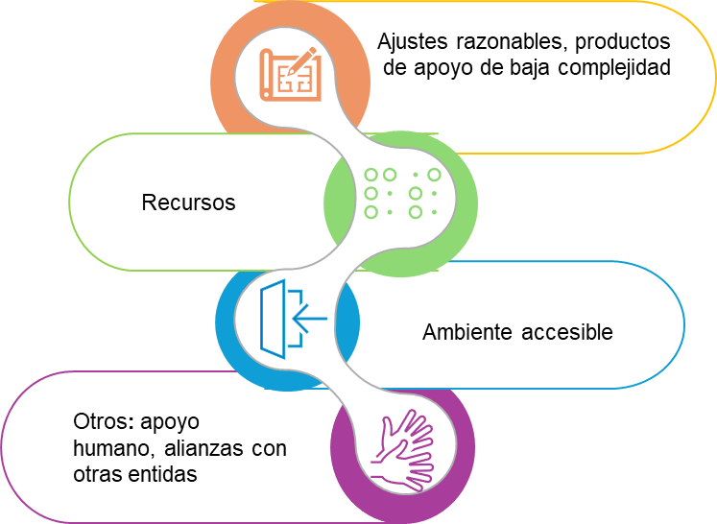
Fuente: construcción propia Instituto Colombiano de Bienestar Familiar (ICBF), 2026

- Entornos para la participación

Son los espacios físicos, sociales y culturales diversos en los que las niñas y los niños se desenvuelven, con los cuales interactúan, en los que se materializan las acciones de política pública. Estos son determinantes para su desarrollo integral. Como entornos están: hogar, salud, educativo, espacio público y otros propios de cada contexto cultural y étnico. El Estado colombiano se compromete a que en ellos se promueva la protección de sus derechos, se garantice su integridad física, emocional y social, y se promueva el desarrollo integral, de manera tal que las niñas y los niños puedan hacer un ejercicio pleno de sus derechos (Congreso de Colombia, 2016, p. 2 y 3). A continuación, se presentan los entornos:
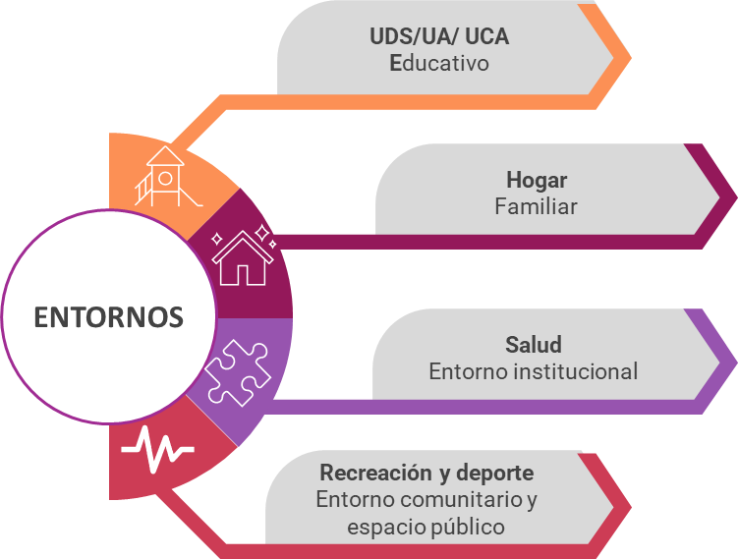

- Entorno educativo- UDS/UA/UCA: Centros de Desarrollo Infantil (CDI), Hogares Infantiles y modalidades educativas. Son espacios diseñados para promover aprendizajes, autonomía y convivencia, bajo el enfoque de derechos.
- Entorno familiar- Hogar: Espacio primario de cuidado y protección, donde se forman vínculos afectivos y se transmiten valores. Es el primer escenario de socialización y desarrollo emocional.
- Entorno institucional-Salud: Servicios médicos y de apoyo al desarrollo que garantizan el bienestar físico y emocional, con atención integral y diferenciada.
- Entorno comunitario y espacio público- recreación y deporte: Ámbitos sociales y culturales (parques, grupos comunitarios, actividades locales) que fortalecen la identidad, la participación y la inclusión.

8.1. ¿Cómo identificar barreras en los entornos?

La identificación de barreras en los diferentes entornos permite reconocer aquellas situaciones, prácticas, actitudes o condiciones que no permiten la participación con equidad, el aprendizaje, la comunicación, el bienestar y el desarrollo integral de niñas, niños, mujeres y personas en estado de gestación con discapacidad. Identificar estas barreras es fundamental para generar acciones que favorezcan la igualdad, la equidad, la participación y la garantía de derechos.
Es importante recordar que las barreras no están en las niñas, los niños, las mujeres y las personas en estado de gestación con discapacidad, están en el entorno cuando este no responde adecuadamente a sus necesidades, capacidades, intereses y formas de participación. Por esta razón, es fundamental observar cómo interactúa la niña, el niño, la mujer o la persona en gestación con discapacidad en cada espacio, cómo se relaciona con otras personas, si participa de manera segura y si cuenta con los apoyos necesarios para su desarrollo integral.
Entonces ¿cómo identificamos las barreras y los facilitadores en cada uno de los entornos?, a continuación, se presentan algunos elementos claves para este proceso:
ENTORNO | BARRERAS | FACILITADORES | ALGUNOS EJEMPLOS
Entorno educativo- UDS/UA/UCA | - Analizar si la unidad cuenta con sistemas de apoyo y materiales accesibles (braille, lengua de señas, texturizados, tamaños grandes) de acuerdo con las necesidades y características de los participantes con discapacidad.  - Identificar actitudes de las y los participantes y el talento humano de la unidad. Recuerde:  - Evaluar infraestructura de acuerdo con los apoyos que requiere la niña, niño, mujer o persona en gestación con discapacidad. (rampas, baños adaptados, reubicación del nivel, cambio del lugar del encuentro.). | - Solicitud de los equipos de atención itinerante.  - Alianzas y acciones intersectoriales en el territorio que permitan fortalecer los procesos pedagógicos de la unidad de servicio para todas y todos los participantes.  - Promover y participar en espacios de comunidades de aprendizaje y fortalecimiento técnico relacionadas con los procesos de los participantes con discapacidad.  - Conocer a las y los participantes con discapacidad desde su personalidad y su historia de vida, No desde su diagnóstico.  - Gestionar los sistemas de apoyo o materiales accesibles que sean requeridos de acuerdo con cada participante. | - Para las niñas y niños que requieren apoyos extensos para su proceso de movilidad las barreras pueden presentarse cuando las aulas, baños, patios o espacios de juego no permiten el desplazamiento seguro y autónomo.  - Para una mujer o persona gestante que requiere apoyo generalizado para su proceso comunicativo la agente educativa da instrucciones mientras escribe en el tablero o habla de espaldas, dificultando la comprensión de la información.
Entorno institucional-Salud | - Identificar si las y los participantes con discapacidad acceden de forma oportuna y adecuada a los servicios de salud.  - Analizar si existe desarticulación entre el proceso terapéutico y el proceso pedagógico. | - Orientar y brindar mecanismos a la familia que permitan optimizar el proceso de la solicitud de citas o el proceso terapéutico.  - Articular el proceso terapéutico con el proceso pedagógico garantizando la armonización de los entornos.  - Identificar las barreras de acceso a servicios de salud, para que mediante el enlace Regional se puedan gestionar situaciones puntuales en las instancias acordadas con el SNBF | - La niña requiere autorizaciones para su proceso terapéutico, pero no ha sido posible gestionarlo
Entorno familiar- Hogar | - Identificar dinámicas de cuidado, comunicación y autonomía en el hogar.  - Identificar si se existe baja participación en los procesos propuestos por el entorno educativo.  - Analizar si existe sobreprotección, se limita la autonomía, y las familias tienen bajas expectativas frente a las capacidades de la persona con discapacidad y si consideran que no pueden aprender o participar como los demás. | - Orientar a la familia sobre las prácticas de crianza que favorecen el desarrollo integral (Concertar entre todos los integrantes de la familia las rutinas propias del hogar)  - Socializar a la familia rutas y servicios que promueven la garantía de derechos en el territorio.  - Generar espacios de diálogo y encuentro para el reconocimiento de la historia de la vida. | - En el hogar se asiste en todas las actividades a la persona con discapacidad limitando sus procesos de autonomía.
Entorno comunitario y espacio público- recreación y deporte | - Indagar si la persona con discapacidad accede, se desplaza, juega, participa y disfruta de manera segura de los diferentes espacios sociales, culturales y recreativos (parques, centros comerciales, plazas entre otros).  - Indagar sobre los intereses de la persona con discapacidad e identificar qué escenarios favorecen el desarrollo de estos. | - Identificar los ajustes que requiere la persona con discapacidad para participar en este entorno.  - Promover redes comunitarias y espacios de participación que favorezcan el desarrollo social, cultural y comunitario de las niñas y los niños y sus familias.  - Fomentar espacios de interacción con pares y comunidad que fortalezcan las redes de apoyo y la participación social desde la primera infancia. | - La niña o niño con discapacidad no puede participar en el parque porque la comunidad manifiesta que incomoda a las familias por su comportamiento.


9. Estrategias para favorecer la participación con equidad

👀 Acompañe la exploración de objetos con descripciones sencillas y lenguaje claro.
👀 Durante explicaciones o indicación, usa imágenes, pictogramas, o material concreto para facilitar la comprensión de los participantes.
👀 Acompañe las emociones de las niñas y los niños, a través de experiencias táctiles, sonidos, manejo de respiración, contención emocional, respeto y amor.

👀 Relacione las experiencias con intereses personales de las niñas y los niños, esto permitirá incrementar su motivación, atención y concentración ya la vez generar un sentido del aprendizaje.

👀 Incorpore lengua de señas o sistemas aumentativos y alternativos de comunicación cuando sea necesario.
👀 Brinde una posición cómoda para las niñas y los niños, empleando cojines, almohadas o los apoyos necesarios para tener un mejor soporte del cuerpo.
👀 Evite sobreexposiciones a muchos colores, sonidos, y olores esta situación puede generar incomodidad o sensaciones difíciles de manejar para algunos de los participantes.
👀 Durante la lectura de cuentos, vincula distintas texturas, relieves, contraste de colores, imágenes amplias o pictogramas.
👀 Establezca rutinas, se recomienda la elaboración de agendas comunicativas, lo que les permitirá a las niñas y los niños identificar y anticiparse al cambio de experiencias y momentos del día.
👀 Promueve un clima afectivo, tranquilo y seguro.
👀 Proporciona al niño o niña tiempo suficiente para prepararse al cambio de la experiencia o rutina.
👀 Trabaja de manera conjunta con las familias, fortalece los hábitos y las rutinas de las niñas y niños además de contribuir significativamente en el desarrollo y el aprendizaje.
👀 Articula con los profesionales del proceso terapéutico de las niñas y niños.
👀 Divida las tareas nuevas o más complejas en pasos más pequeños.
👀 Establece normas y límites que le permitan a niñas y niños identificarlas e incorporarlas.
👀 Enseña destrezas sociales recordándole al niño o la niña cómo afrontar una situación determinada de forma positiva.
👀 Favorece la atención y la comunicación mediante el contacto visual durante las experiencias pedagógicas.

- Ficha de caracterización pedagógica para la inclusión de las niñas, niños, mujeres y personas en estado de gestación con discapacidad

La ficha de caracterización es un insumo fundamental para el registro, análisis, orientación y seguimiento del proceso pedagógico de niñas y niños con discapacidad, esta herramienta permite identificar de manera sistemática los apoyos, las barreras y las condiciones del entorno que inciden en su participación, aprendizaje y desarrollo, garantizando así la construcción de rutas de atención que promuevan la equidad, la inclusión y el ejercicio pleno de sus derechos.
Nota: este formato podrá diligenciarse de manera digital o físico de acuerdo a las características del territorio, recuerde que el formato debe estar en el repositorio correspondiente a cada niña, niño, mujer o persona en gestación con discapacidad.
A continuación, navegaremos por la ficha recordando conceptos y abordando las instrucciones clave para su diligenciamiento:

Tiempo de aplicar lo aprendido

Secciones de la ficha:

- Información del servicio:
- Seleccione el servicio en el participa la niña, niño, mujer o persona gestante con discapacidad
- Fecha de inicio del diligenciamiento de la ficha: DD/MM/AAAA
Indique la fecha de inicio del diligenciamiento de la ficha, la fecha no está aunada a la finalización del diligenciamiento de la ficha.

- Datos de la niña, niño, mujeres y personas en estado de gestación con discapacidad
Para recordar
- La discapacidad NO es una enfermedad
- Existen condiciones médicas asociadas a la discapacidad
- Actualice la variable de discapacidad en CUENTAME cuando el diagnóstico este confirmado.
- Si la niña o niño tienen diagnósticos en estado: alerta roja, estudio, presunto, por confirmar entre otros, NO actualice la variable en el CUENTAME, active al equipo de atención itinerante para el proceso de identificación.
- Algunos diagnósticos emitidos por médicos, pediatras, psiquiatras, entre otros profesionales de la salud y de la rehabilitación, afirman que las niñas y los niños con discapacidad presentan una “edad mental” que no se corresponde con su edad cronológica. Esta mirada desde el modelo médico “reduce a la niña o el niño a una perspectiva de desarrollo meramente cognitiva”, desde el ICBF, basados en un modelo biopsicosocial, se reconoce a las niñas y los niños desde sus particularidades, capacidades y habilidades.

- Diagnóstico médico relacionado con la categoría de discapacidad: diligencie el diagnóstico como aparece en la historia clínica

- Observaciones respecto a las condiciones de salud asociadas: indique condiciones como: oxigeno requirente, sonda gástrica, dificultades respiratorias recurrentes, usuario de sonda, entre otras.

- Seleccione la categoría de discapacidad de la niña o el niño:
A continuación, encontrará algunos diagnósticos recurrentes y la categoría de discapacidad que corresponde
Diagnóstico | Categoría discapacidad que corresponde
Parálisis cerebral espástica | Discapacidad Física
Síndrome de Down | Discapacidad Intelectual
Síndrome de Williams | Discapacidad Intelectual
Agenesia de mano | Discapacidad Física
Parálisis cerebral con discapacidad intelectual | Discapacidad Múltiple
Autismo | Discapacidad Psicosocial (mental)
Síndromes genéticos congénitos, como el de CHARGE | Sordoceguera
- Glaucoma  - Retinopatía  - Degeneración macular  - Errores de refracción | Discapacidad Visual
Parálisis cerebral- Sordera | Discapacidad Múltiple
Síndrome de Rett. | Discapacidad Psicosocial (mental)
Hipoacusia neurosensorial bilateral profunda | Discapacidad Auditiva

Para recordar:
- Si la niña, niño, mujer o persona gestante tiene más de dos categorías de discapacidad relacionadas NO se marcan de forma individual, seleccione discapacidad múltiple.
- Cuando una niña, niño, mujer o persona en gestación cuente con un diagnóstico relacionado con la categoría de discapacidad Sordoceguera debe seleccionar esta categoría, ya que es se considera como una discapacidad única de acuerdo con sus características.

- Caracterización de apoyos de niña, niño, mujeres y personas en estado de gestación con discapacidad:
Encontrará en esta sección un cuadro por cada una de las habilidades y actividades organizado así:
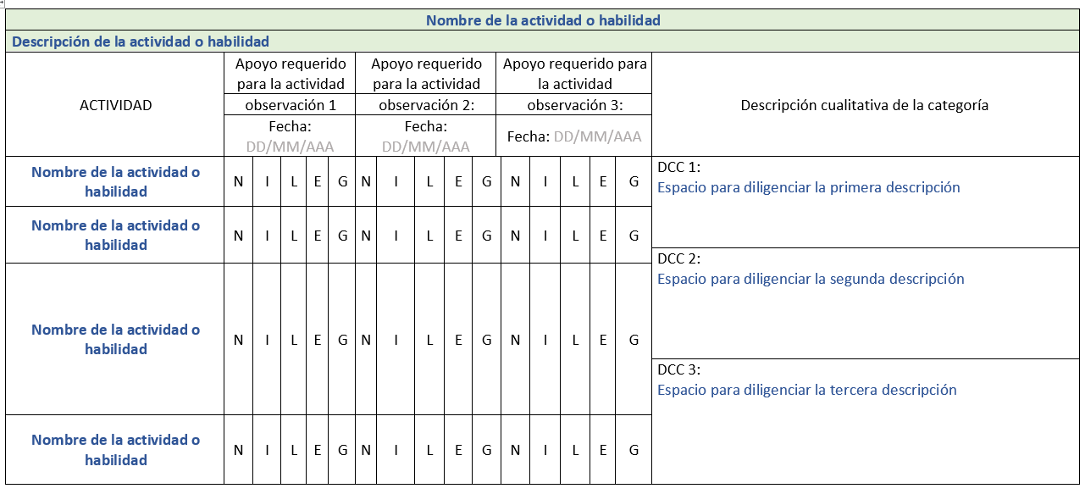
- Seleccione con una X el tipo de apoyo requerido
- Descripción cualitativa de la categoría: realice la descripción de acuerdo con los procesos de la niña, niño, mujer o persona gestante con discapacidad.
- La identificación de cada una de las habilidades y actividades se realizará cada tres (3) meses teniendo en cuenta que la primera observación se diligenciará máximo 3 semanas luego del ingreso de la niña, niño, mujer o persona gestante con discapacidad.
Ejemplo:
- Nombre: Samuel
- Edad: 3 años
- Diagnóstico relacionado con la discapacidad: Hemiparesia derecha
- Categoría de discapacidad: Física
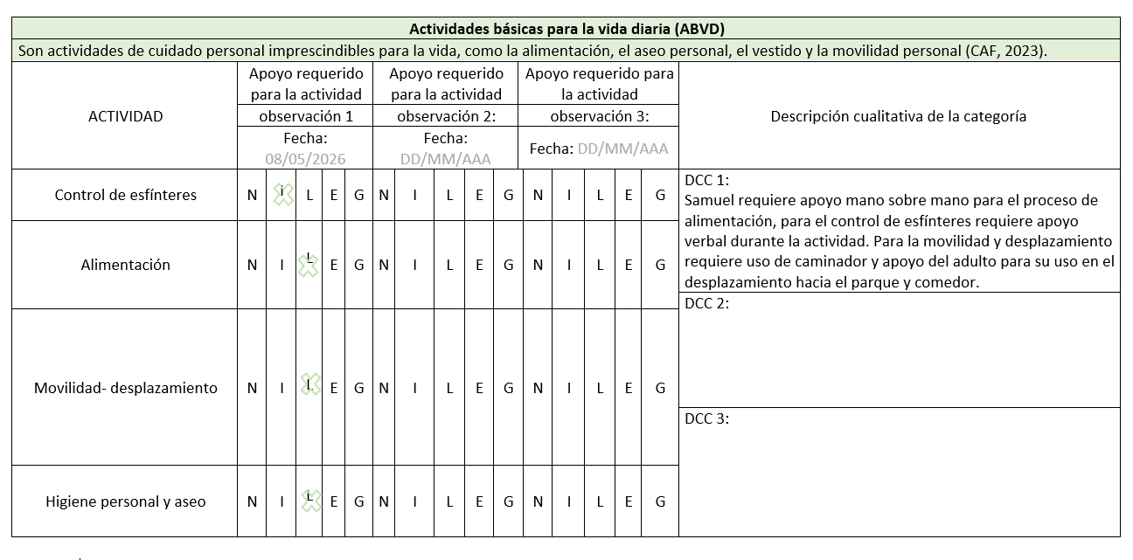
Uso de productos de apoyo de baja complejidad
- Agregue las filas que requiera al formato
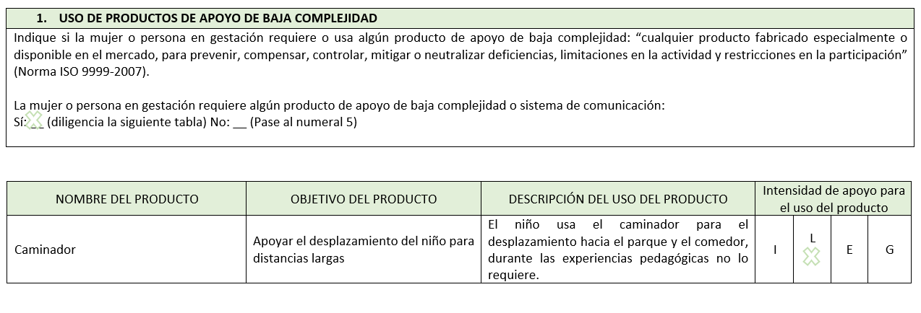
- Barreras identificadas y seguimientos por entorno de participación:

- Seleccione con una X la barrera identificada
- Describa en el campo de observaciones, los aspectos y elementos que argumentan la barrera identificada en el entorno.
- Si no identifica ninguna barrera no diligencie el cuadro
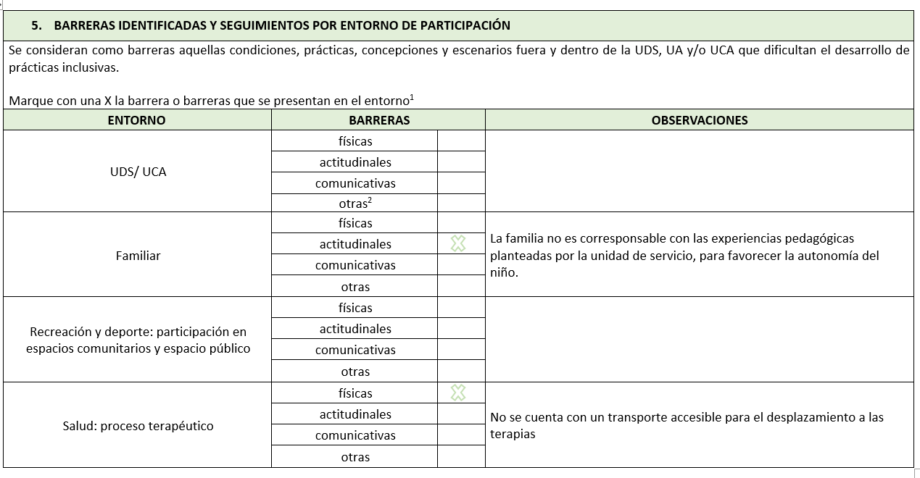
- Descripción del proceso de desarrollo de la niña o niño

- Estrategias para favorecer la participación con equidad:

- Las estrategias planteadas se enmarcan en el proyecto pedagógico planteado por la UDS/UCA.
- Articule las acciones con gestiones que permitan alianzas y articulaciones que fortalezcan los procesos de la niña, niño, mujer o persona gestante con discapacidad

Ejemplos:
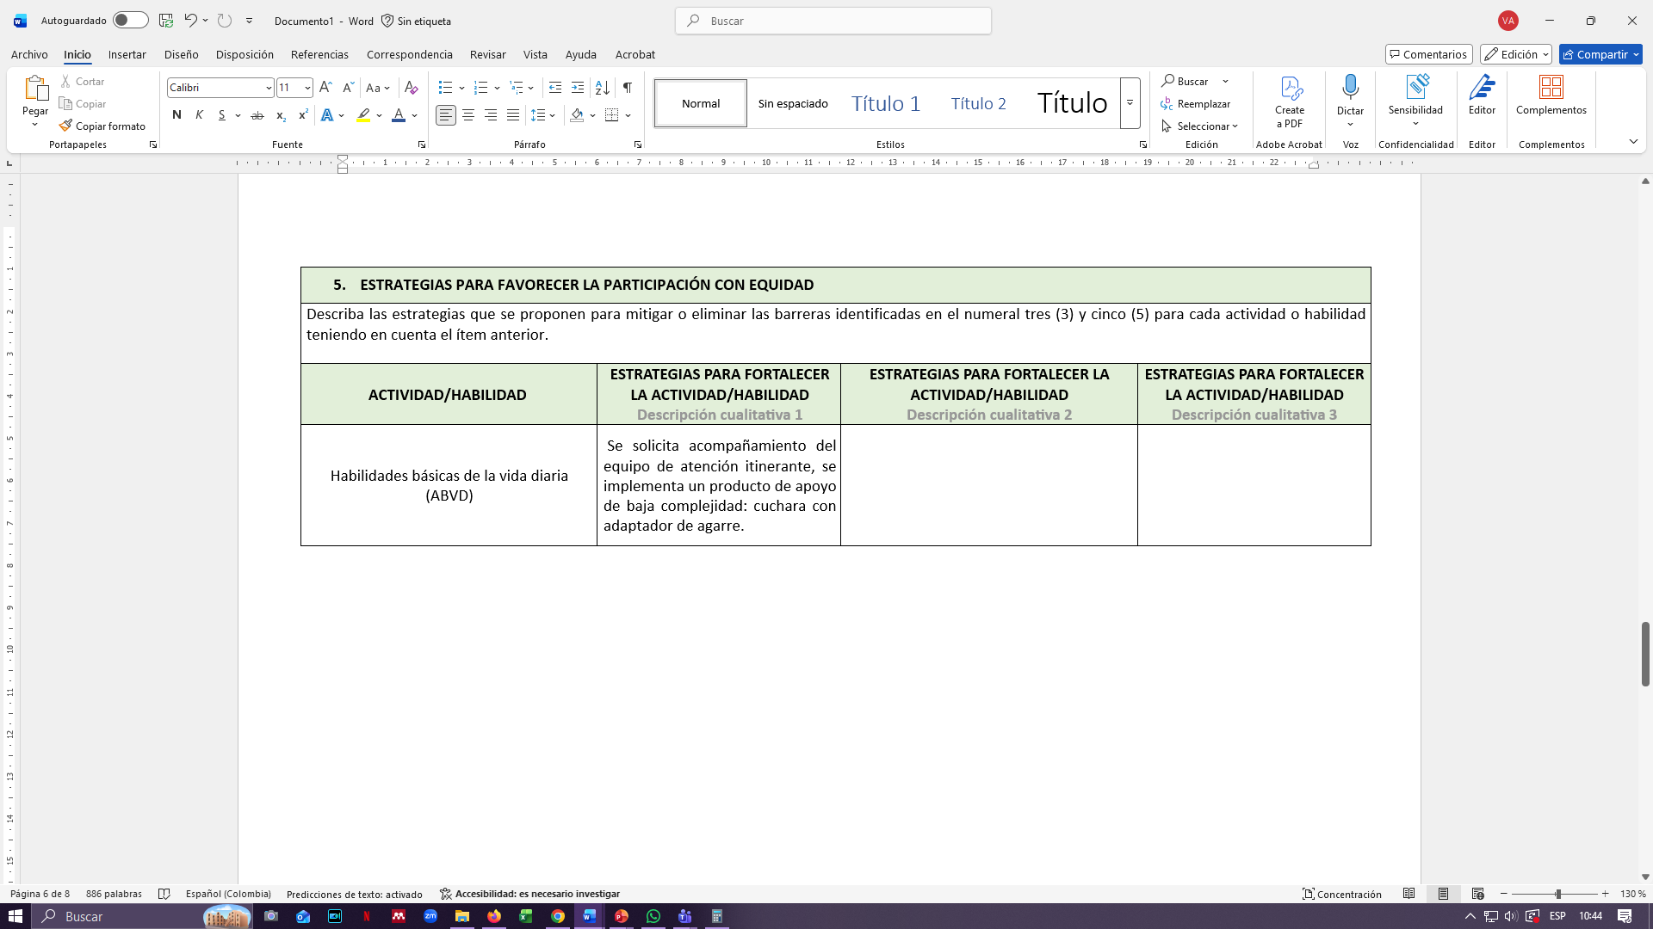

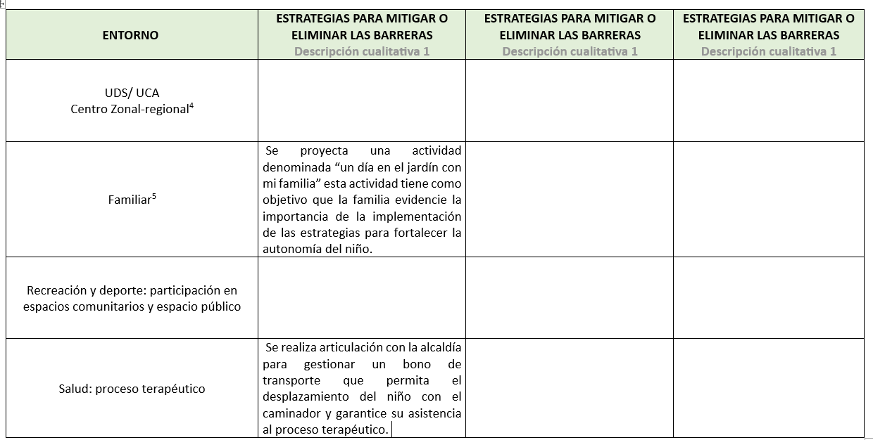

- Firmas de quienes aportan a la construcción de esta ficha

- Incluya la firma de todos los actores del proceso
- Si en algunas de las actualizaciones participan otros actores incluya las firmas correspondientes

Referencias bibliográficas
Agudelo, P. A. (2012). Des) hilvanar el sentido/los juegos de Penélope Una revisión del concepto imaginario y sus implicaciones sociales. Uni-Pluriversidad, 11(3), 93–110. https://doi.org/10.17533/udea.unipluri.11840
Colección Herramientas. (2021). Escala SIS-C de evaluación de las necesidades de apoyo para niños y adolescentes con discapacidades intelectuales y del desarrollo.
Instituto Colombiano de Bienestar Familiar (ICBF). (2025). Guía operativa: Centros de apoyo a la inclusión.
Instituto Colombiano de Bienestar Familiar (ICBF). (2025). Cartilla: Guía operativa centros de apoyo a la inclusión.
Instituto Colombiano de Bienestar Familiar (ICBF). (2023). Modelo: Enfoque diferencial de derechos.
Instituto Colombiano de Bienestar Familiar (ICBF). (2025). Anexo: Modelo pedagógico de inclusión centros de apoyo a la inclusión – punto fijo.
Fundación Saldarriaga Concha, Instituto Colombiano de Bienestar Familiar, & Ministerio de Educación Nacional. (s.f.). Fichero: Recursos para explorar juntos.
Marisol Moreno Angarita, Ana Cecilia Murillo Avellaneda, Gina Katherine Padilla Quiroga, Brigitte Angélica Albarracín Garay, Malory Natalia Pinzón Fajardo, Yeimy Dayan Bernal Gómez, Leidy Yohanna Merchán Ruiz, Adriana María Puentes Bernal, Lady Tatiana Riveros. (2014). Estrategias pedagógicas basadas en el diseño universal para el aprendizaje: una aproximación desde la comunicación.
Ministerio de Educación Nacional (MEN), Instituto Colombiano de Bienestar Familiar (ICBF), Fondo de las Naciones Unidas para la Infancia (UNICEF), Asociación Colombiana de Síndrome de Down (ASDOWN), Agencia Española de Cooperación Internacional para el Desarrollo (AECID), & Asociación del Programa de las Naciones Unidas para las Personas con Discapacidad (UNPRPD). (2025). Documento orientaciones: Recursos de apoyo para una educación inicial inclusiva en Colombia.
Secretaría Distrital de Integración Social. (2024). Lineamiento estrategia entre pares.
Smowl Tech. (2026). Tecnología Asistiva: qué es, tipos y ejemplos. https://smowl.net/es/blog/tecnologia-asistiva/#elementor-toc__heading-anchor-5
Congreso de la República de Colombia. (1991). Constitución Política de Colombia.
Organización de las Naciones Unidas (ONU). (2006). Convención sobre los derechos de las personas con discapacidad.
Organización Mundial de la Salud (2024). Tecnologías de apoyo. https://www.who.int/es/news-room/fact-sheets/detail/assistive-technology
Congreso de la República de Colombia. (2006). Ley 1098 de 2006: Código de la infancia y la adolescencia.
Congreso de la República de Colombia. (2009). Ley 1346 de 2009: Por medio de la cual se aprueba la Convención sobre los derechos de las personas con discapacidad.
Congreso de la República de Colombia. (2013). Ley Estatutaria 1618 de 2013: Por medio de la cual se establecen las disposiciones para garantizar el pleno ejercicio de los derechos de las personas con discapacidad.

Control de Cambios
Fecha | Versión | Descripción del cambio
N/A | N/A | N/A

Disponible en portal web del ICBF/ Guía operativa Centros de Apoyo a la Inclusión.
Página 8. Lineamiento Estrategia Entre Pares. Secretaria Distrital de Integración Social 2024
Protocolo de riesgo de vulneración de derecho a la educación centros de apoyo a la inclusión
Ver: Centros de apoyo a la inclusión- Cartilla guía operativa
CAST. (2018). Pautas de Diseño Universal para el Aprendizaje versión 2.2 [Organizador gráfico]. Wakefield, MA: Author. Udlguidelines_ cast
Instituto de accesibilidad. Publicación en Instagram. ¿Conoces los 7 Principios del Diseño Universal?
Se identifican únicamente en mujeres y personas en estado de gestación con discapacidad.
OMS, 02012024. Tecnología de apoyo
Smowl Tech. Diciembre 2026. Tecnología asistiva: que és, tipos y ejemplos.
Para seguir explorando recursos y ajustes razonables ingresar a la plataforma Colombia aprende: Fichero DUA.
Sillas elaboradas por el Equipo de Apoyo a la Inclusión de la Estrategia Entre Pares. Alcaldía de Bogotá- Secretaria Distrital de Integración Social
Ley 1804 de 2016 “Por la cual se establece la política de Estado para el Desarrollo Integral de la Primera Infancia de Cero a Siempre y se dictan otras disposiciones”
No se enlistan la totalidad de diagnósticos.
En el numeral 5 de este anexo encontrara la descripción de los apoyos
En el numeral 7.3 de este anexo encontrara ¿Cómo identificar las barreras en los entornos?

